Отчёт по лабораторной работе №1

Операционные системы

Гасанова Шакира Чингизовна

Содержание

# Цель работы

Целью данной работы является приобретение практических навыков установки операционной системы на виртуальную машину, настройки минимально необходимых для дальнейшей работы сервисов.

# Задание

1. Создание виртуальной машины
2. Установка операционной системы
3. Работа с операционной системой после установки
4. Установка программного обеспечения для создания документов
5. Выполнение заданий для самостоятельной работы

# Выполнение лабораторной работы

## Создание виртуальной машины

VirtualBox у меня уже был установлен, поэтому открываю его (рис. @fig:001).

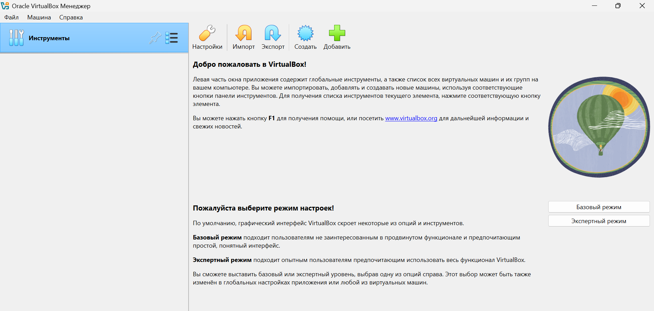

Открытие виртуальной машины

Нажимаю “Создать” и ввожу имя, выбираю тип ОС и версию (рис. @fig:002).

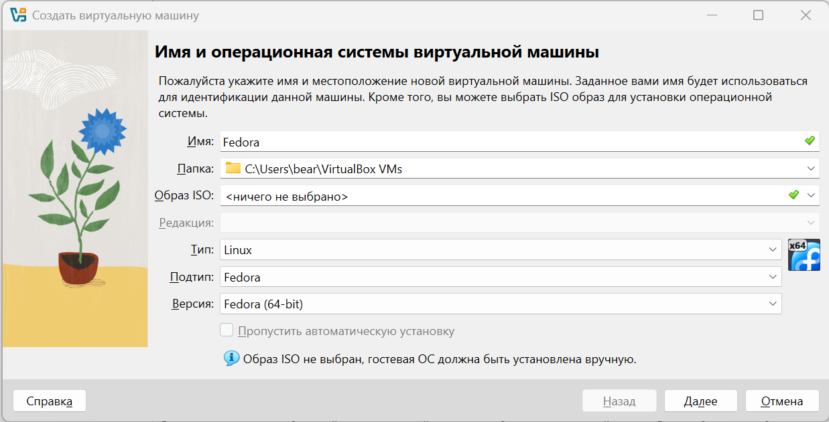

Создание виртуальной машины

Указываю объём основной памяти (рис. @fig:003).

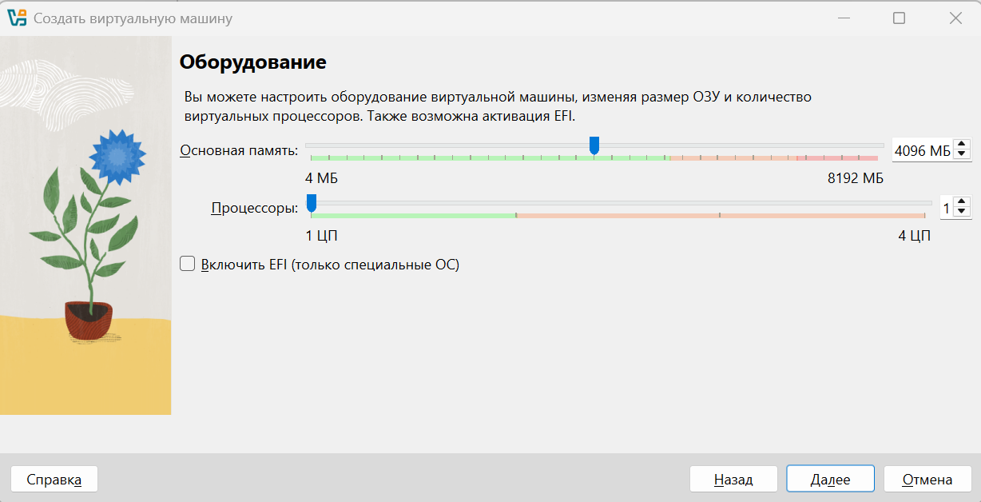

Указание объёма памяти

Указываю размер виртуального жёсткого диска (рис. @fig:004).

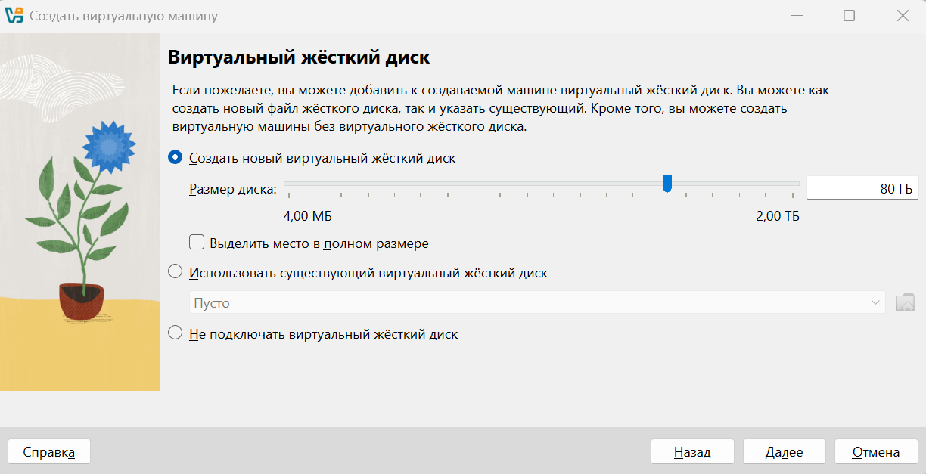

Указание размера виртуального жёсткого диска

Увеличиваю видеопамять (рис. @fig:005).

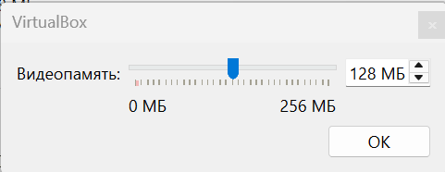

Изменение видеопамяти

Проверяю хост-комбинацию (рис. @fig:006).

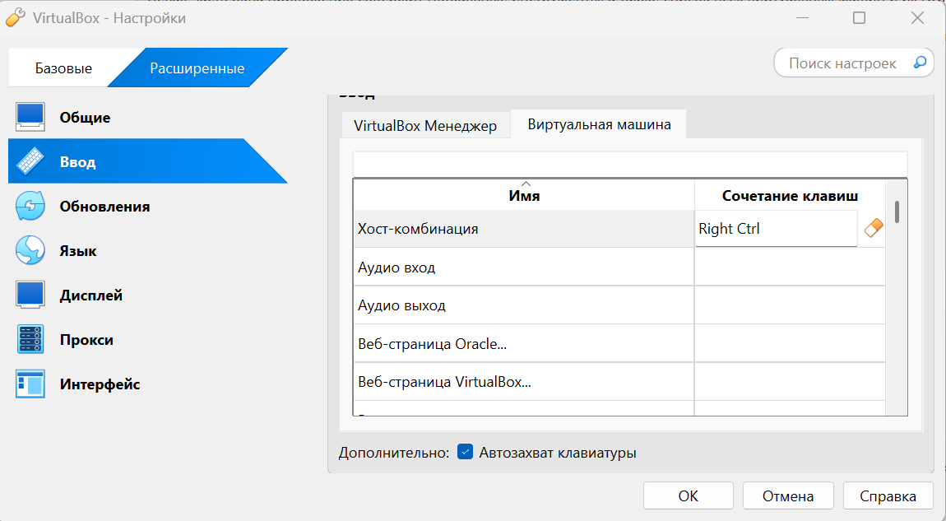

Хост-комбинация

Выбираю скачанный образ (рис. @fig:007).

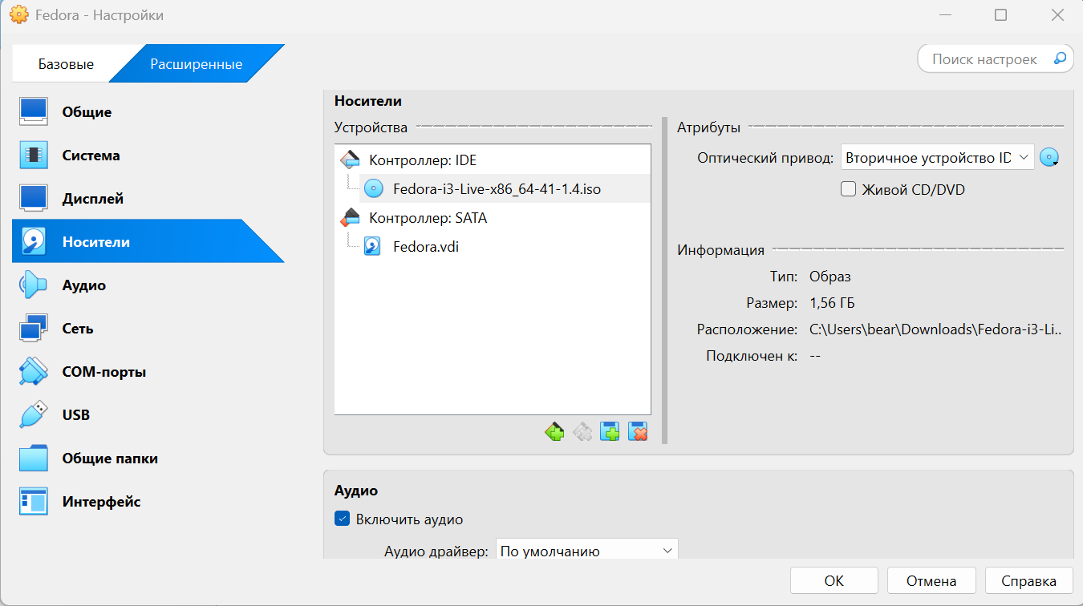

Выбранный образ

## Установка операционной системы

После настройки запускаю виртуальную машину (рис. @fig:008).

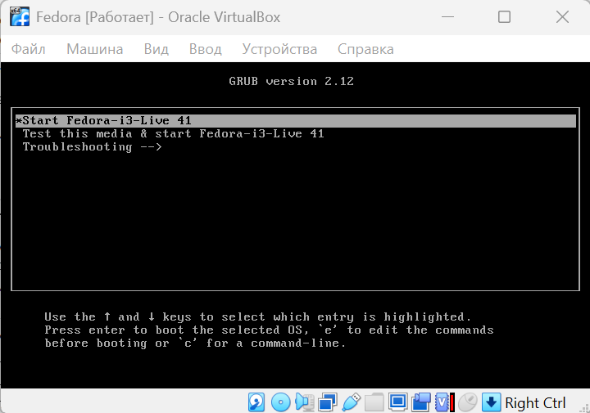

Запуск виртуальной машины

Вижу интерфейс начальной конфигурации. Нажимаю Enter, чтобы создать конфигурацию по умолчанию, затем для выбора в качестве модификатора клавишу Win (рис. @fig:009).

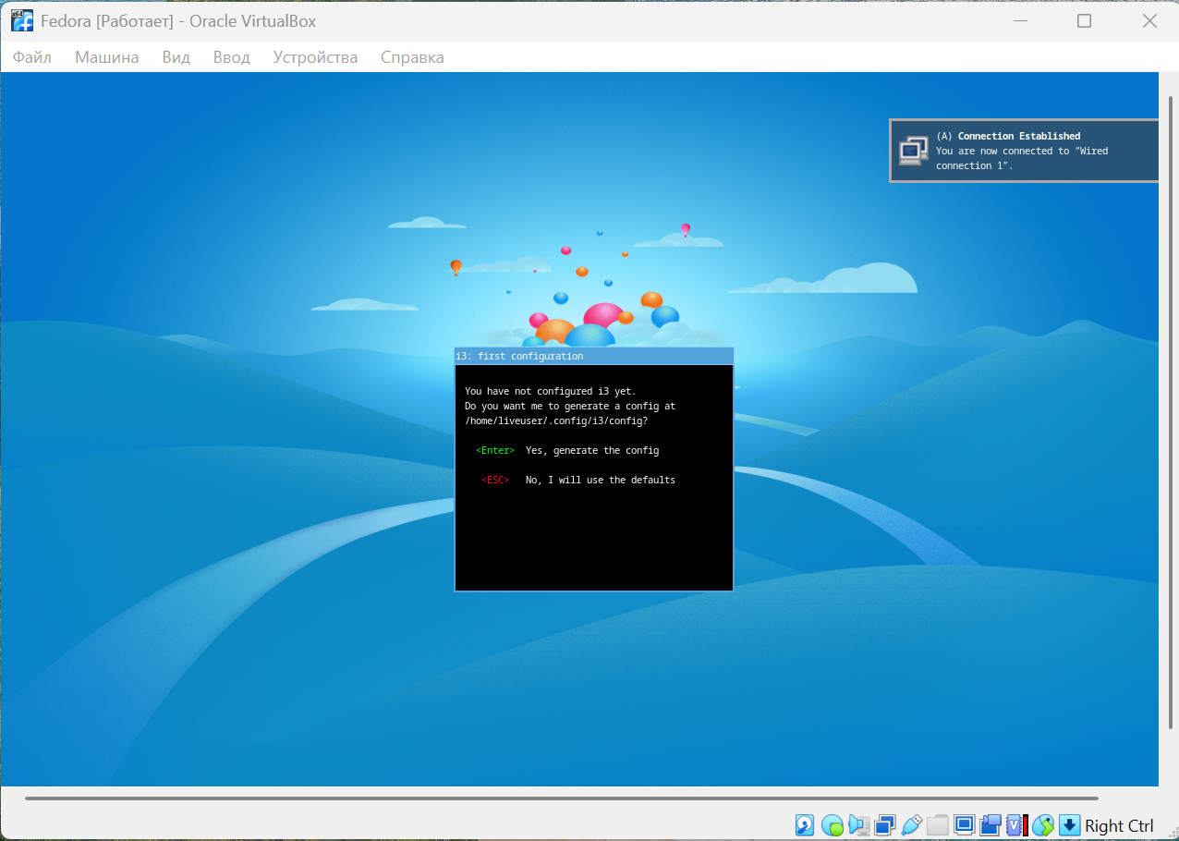

Интерфейс начальной конфигурации

Перехожу в терминал и запускаю liveinst (рис. @fig:010).

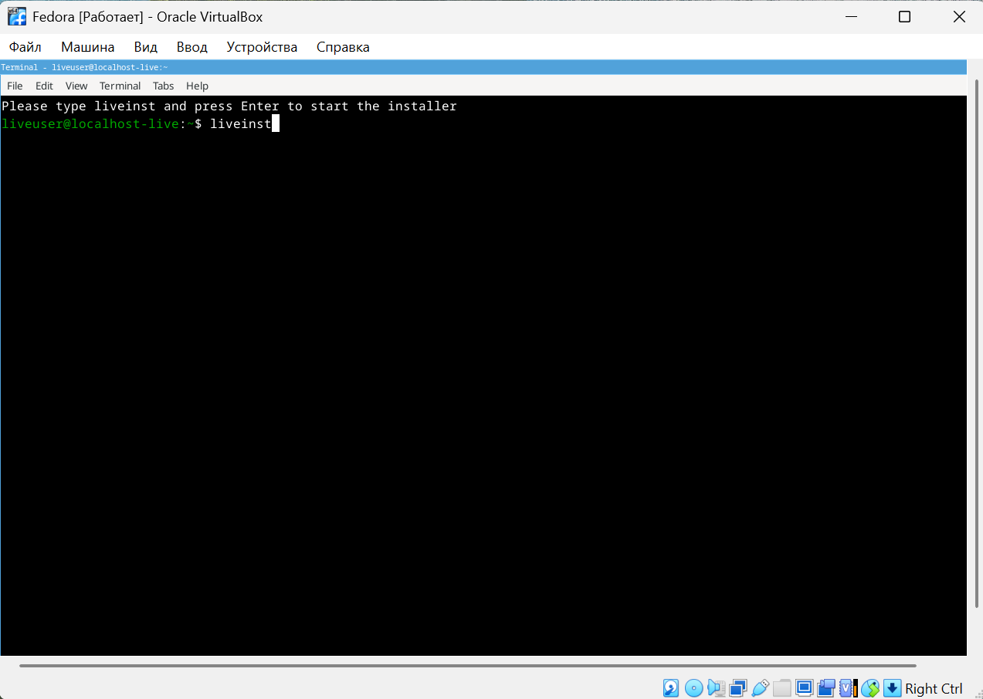

Запуск терминала

После этого выбираю язык для установки (рис. @fig:011).

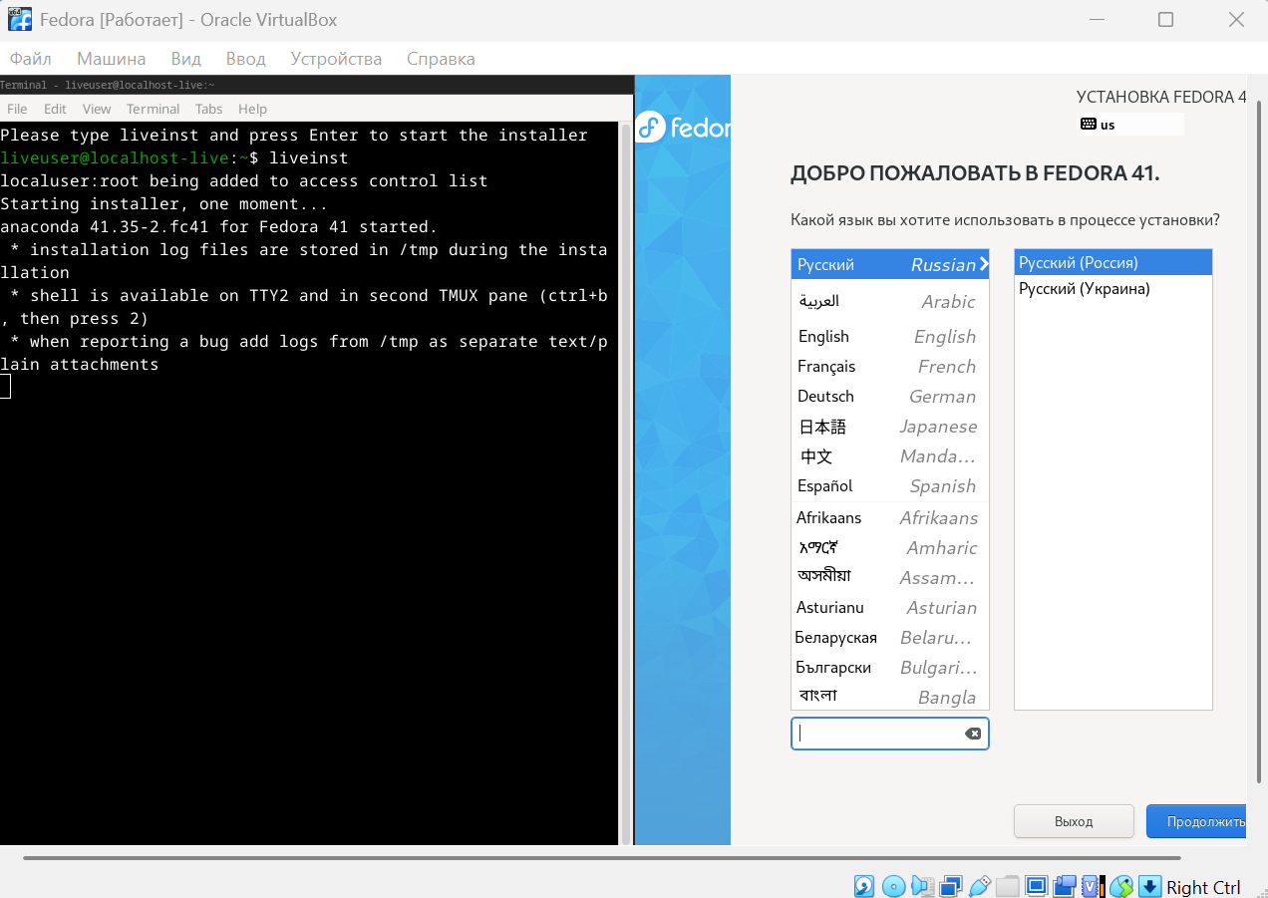

Выбор языка

Затем выбираю место установки (рис. @fig:012).

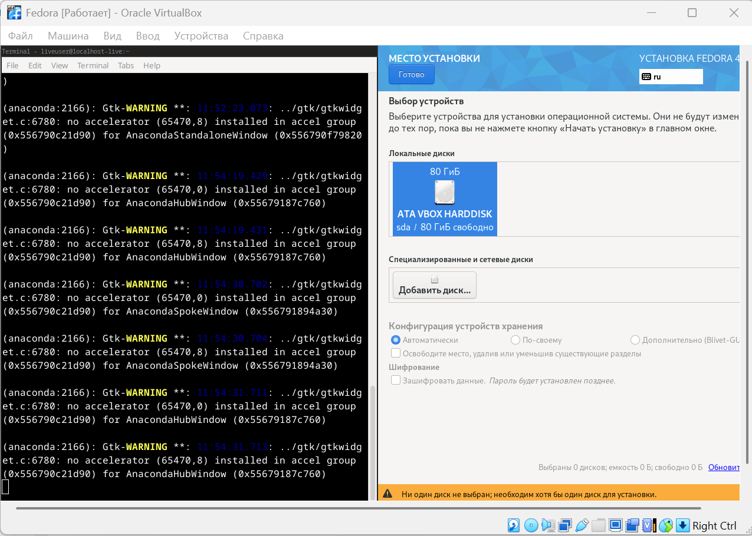

Выбор места установки

Задаю аккаунт администратора и создаю пароль для супер-пользователя (рис. @fig:013).

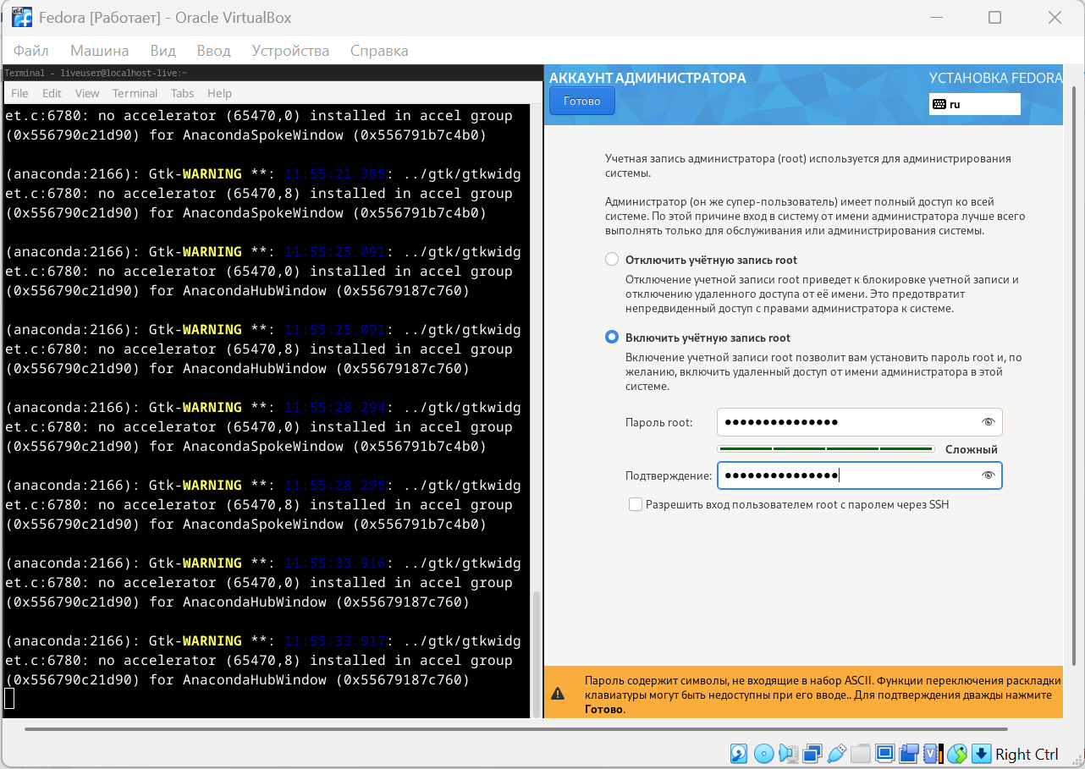

Аккаун администратора

Создаю пользователя, добаляю пароль, после чего начнётся установка системы (рис. @fig:014).

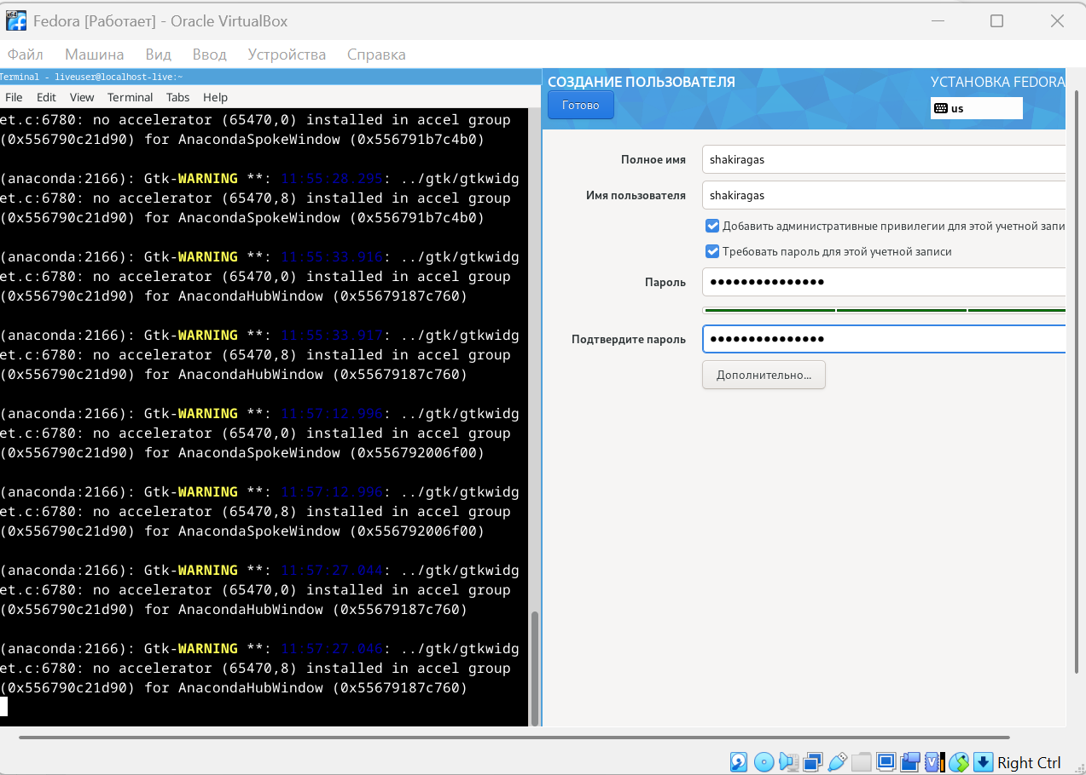

Создание пользователя

## Работа с операционной системой после установки

Запускаю виртуальную машину, захожу в свою учётную запись, перехожу в терминал и переключаюсь на супер-пользователя (рис. @fig:015).

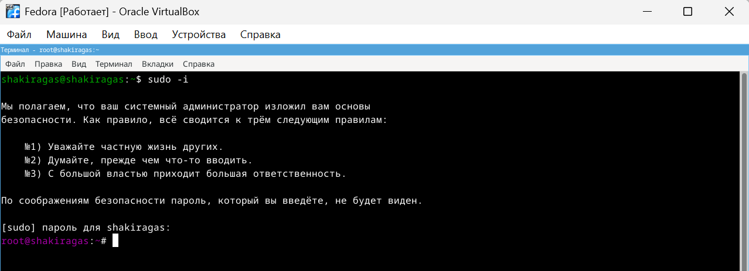

Запуск терминала

Устанавливаю tmux для открытия нескольких вкладок в одном терминале, mc в качестве файлового менеджера (рис. @fig:016).

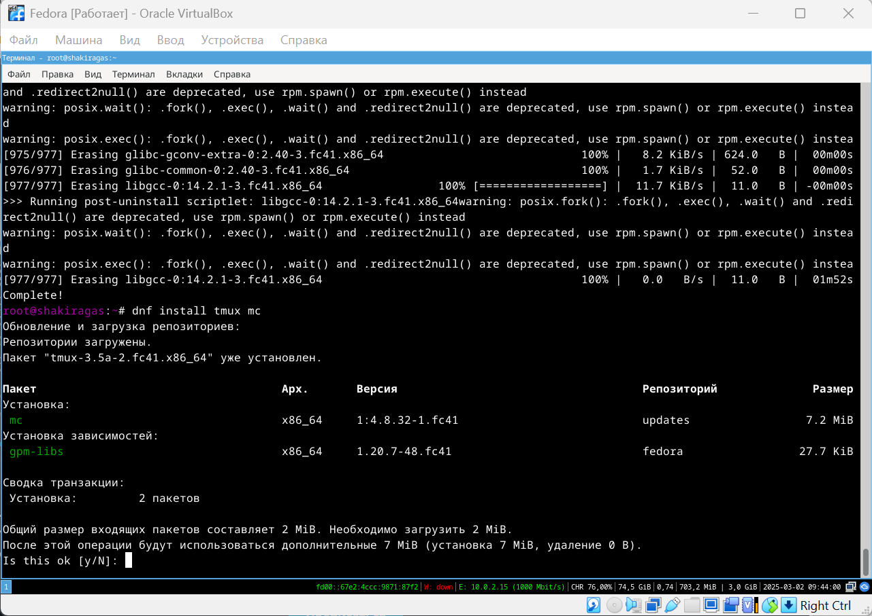

Установка tmux и mc

Устанавливаю программы для автоматического обновления (рис. @fig:017).

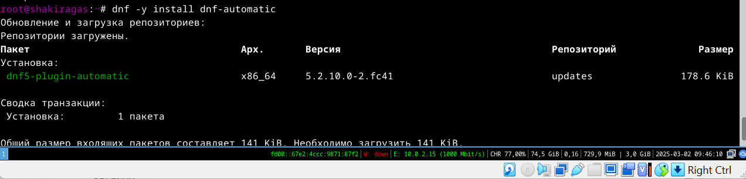

Установка программ для автоматического обновления

Запускаю таймер (рис. @fig:018).

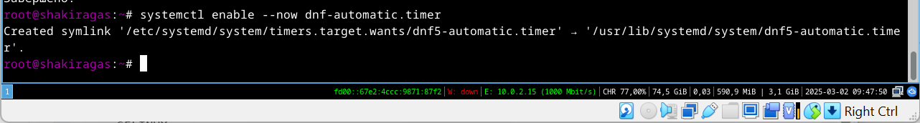

Запуск таймера

С помощью команд tmux и mc перемещаюсь в директорию /etc/selinux, открываю md, ищу нужный файл (рис. @fig:019).

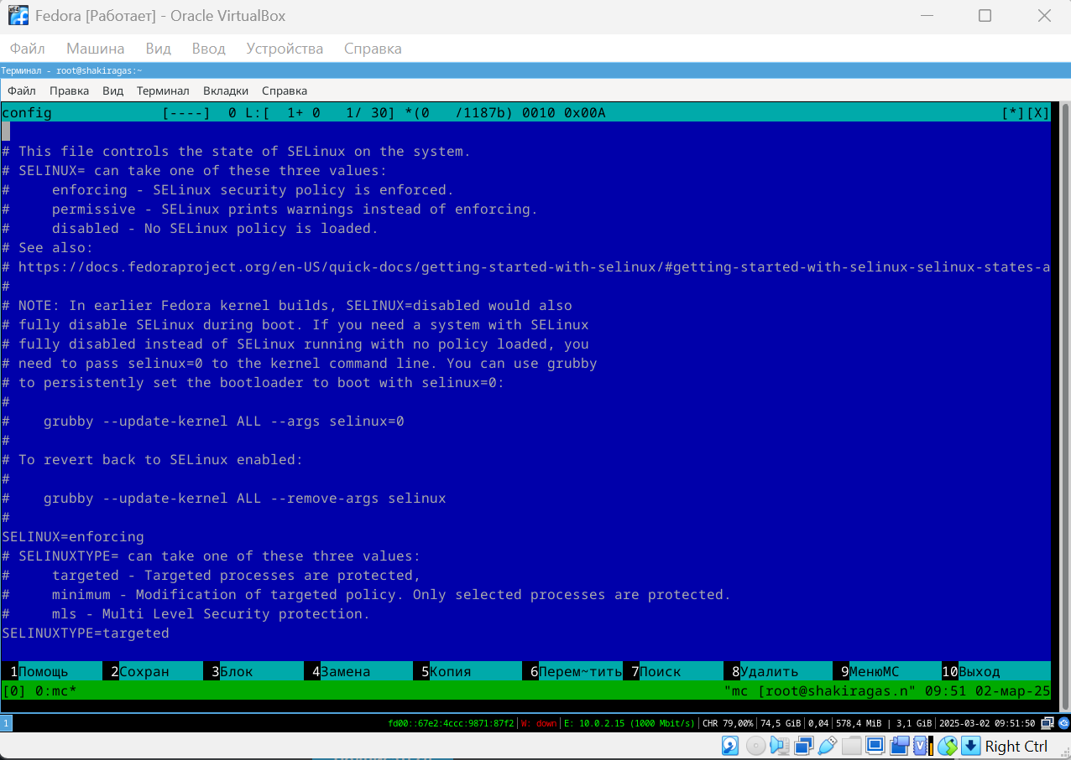

Поиск файла

Редактирую его, заменив SELINUX=enforsing на SELINUX=permissive (рис. @fig:020).

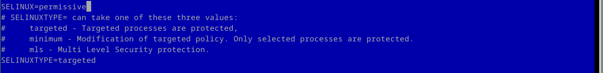

Редактирование файла

Перезагружаю виртуальную машину (рис. @fig:021).

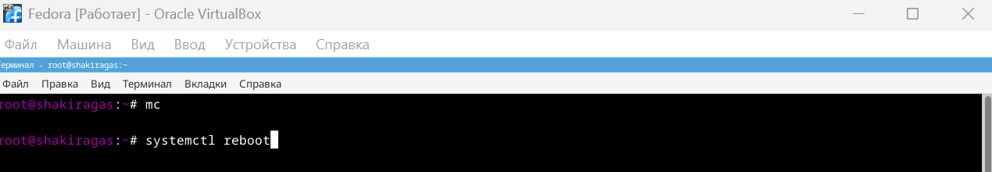

Перезагрузка виртуальной машины

Снова вхожу в ОС, переключаюсь на супер-пользователя (рис. @fig:022).

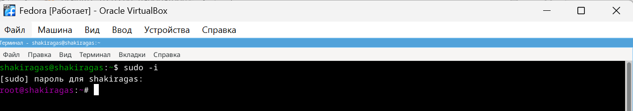

Переключение на роль супер-пользователя

Создаю конфигурационный файл ~/.config/sway/config.d/95-system-keyboard-config.conf, а затем редактирую его (рис. @fig:023).

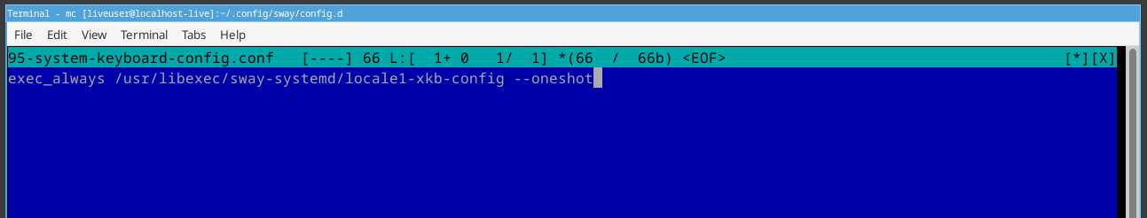

Редактирование файла

Редактирую конфигурационный файл /etc/X11/xorg.conf.d/00-keyboard.conf и перезагружаю виртуальную машину (рис. @fig:024).

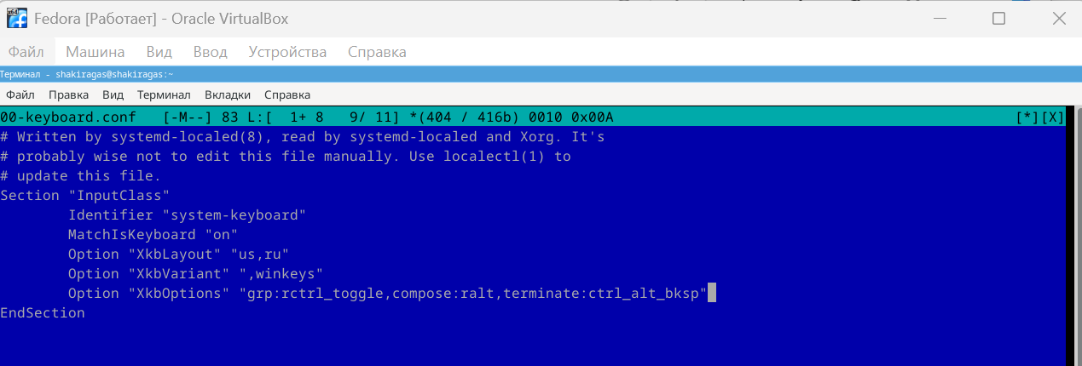

Редактирование файла

Захожу в ОС, супер-пользователь и создаю пользователя (рис. @fig:025).

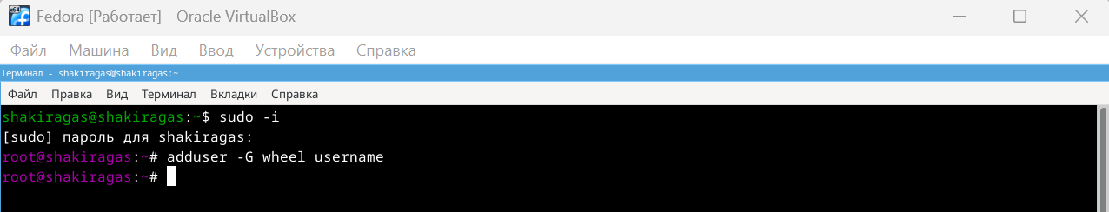

Создание пользователя

Задаю пароль (рис. @fig:026).

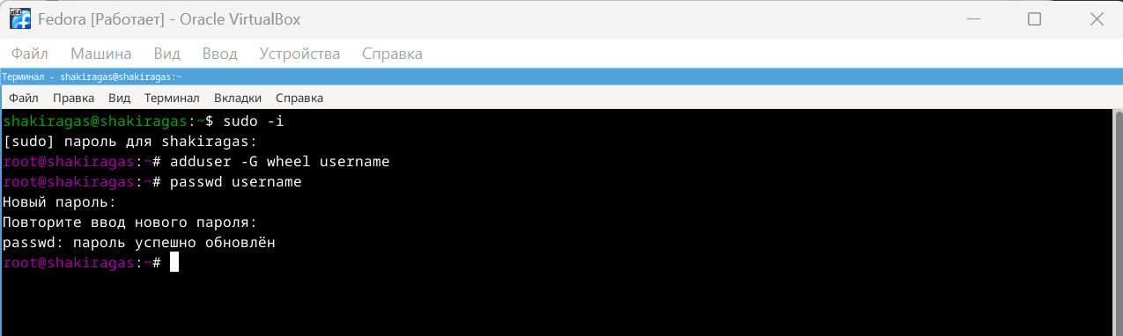

Создание пароля

Устанавливаю имя хоста и проверяю, что имя хоста установлено верно (рис. @fig:027).

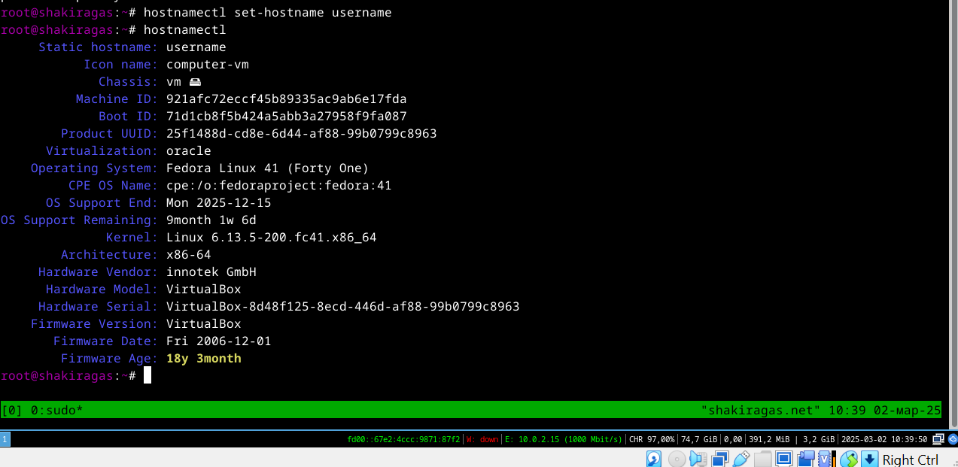

Установка имени хоста и проверка

## Установка программного обеспечения для создания документов

Запускаю tmux, перехожу на супер-пользователя и устанавливаю pandoc (рис. @fig:028).

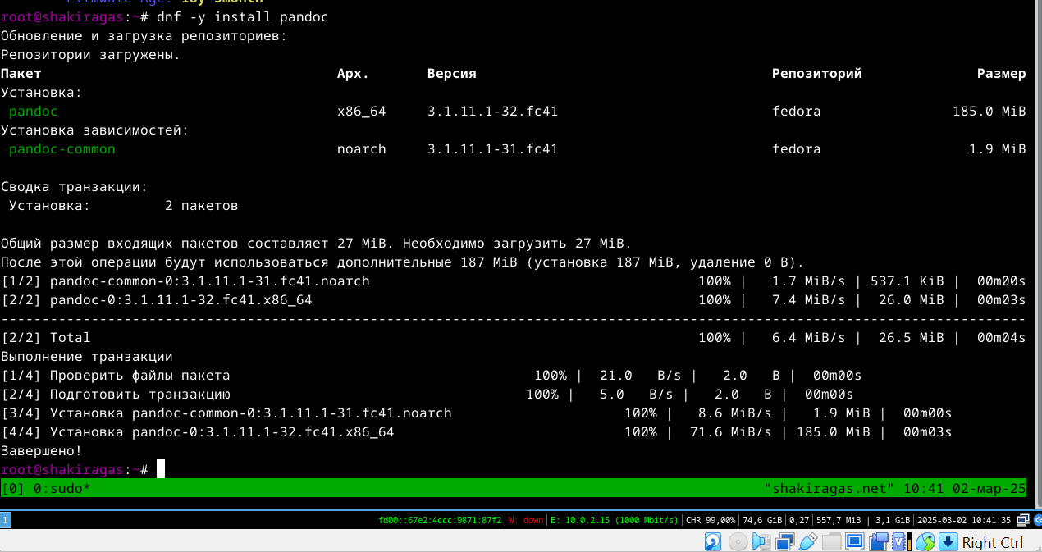

Установка pandoc

Устанавливаю дистрибутив Texlive и проверяю нужные программы (рис. @fig:029, рис. @fig:030).



Установка Texlive

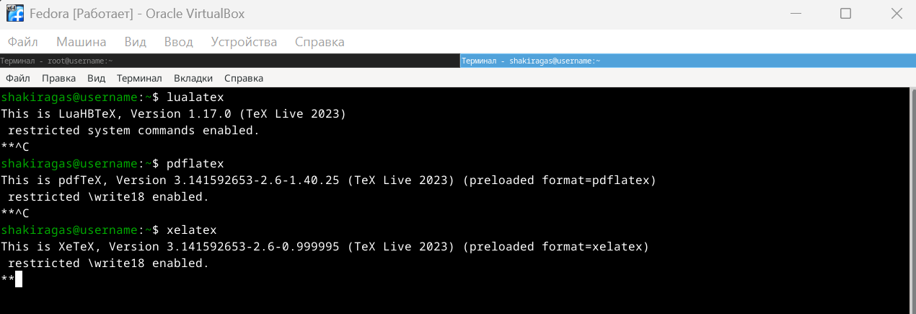

Проверка

## Выполнение заданий для самостоятельной работы

Захожу в терминал, чтобы проанализировать последовательность загрузки системы, выполнив команду dmesg (рис. @fig:031).

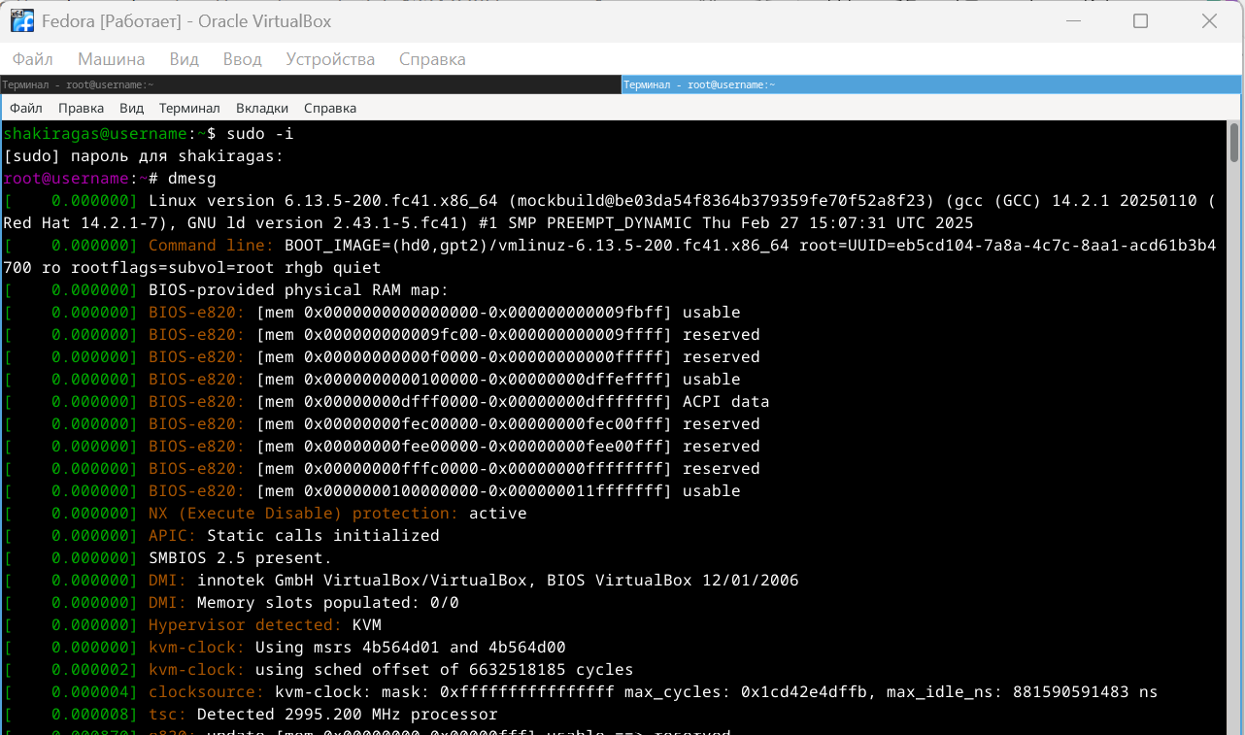

Анализ последовательности загрузки системы

Ищу информацию о версии ядра Linux (рис. @fig:032).



Версия ядра Linux

Ищу информацию о частоте процессора (рис. @fig:033).

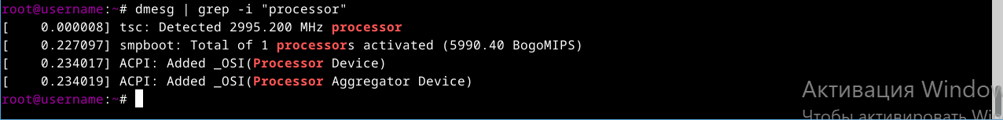

Частота процессора

Ищу информацию о модели процессора (рис. @fig:034).



Модель процессора

Ищу информацию об объёме доступной оперативной памяти (рис. @fig:035).

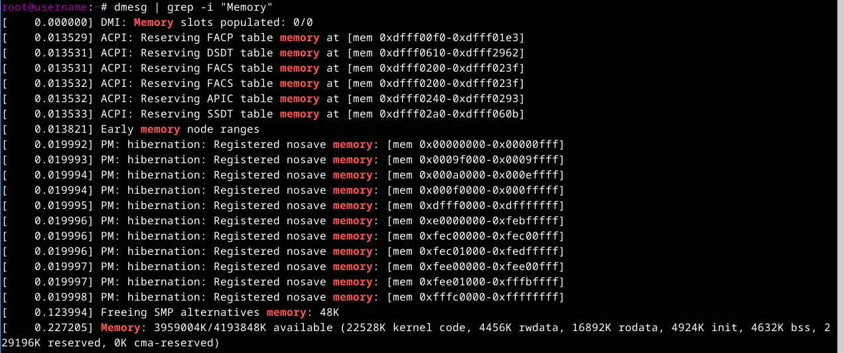

Оперативная память

Ищу информацию о типе обнаруженного гипервизора (рис. @fig:036).

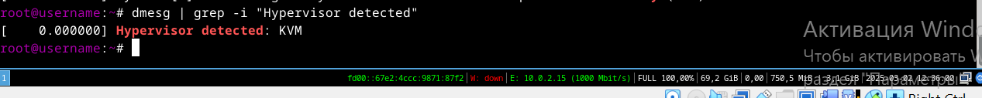

Тип обнаруженного гипервизора

Ищу информацию о типе файловой системы корневого раздела (рис. @fig:037).

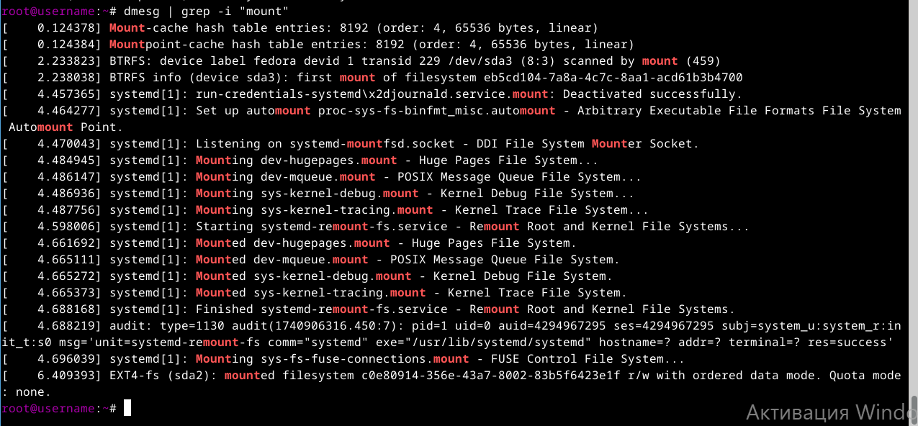

Тип файловой системы корневого раздела

Ищу информацию о последовательности монтирования файловых систем (рис. @fig:038).

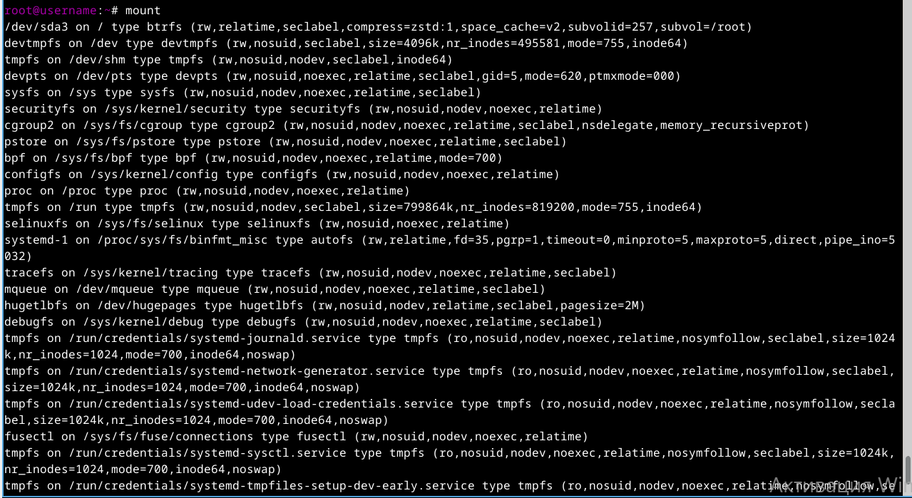

Последовательность монтирования файловых систем

# Ответы на контрольные вопросы

1. Учетная запись содержит необходимые для идентификации пользователя при подключении к системе данные, а так же информацию для авторизации и учета: системного имени (user name) (оно может содержать только латинские буквы и знак нижнее подчеркивание, еще оно должно быть уникальным), идентификатор пользователя (UID) (уникальный идентификатор пользователя в системе, целое положительное число), идентификатор группы (CID) (группа, к к-рой относится пользователь. Она, как минимум, одна, по умолчанию - одна), полное имя (full name) (Могут быть ФИО), домашний каталог (home directory) (каталог, в к-рый попадает пользователь после входа в систему и в к-ром хранятся его данные), начальная оболочка (login shell) (командная оболочка, к-рая запускается при входе в систему).
2. Для получения справки по команде: –help; для перемещения по файловой системе - cd; для просмотра содержимого каталога - ls; для определения объёма каталога - du ; для создания / удаления каталогов - mkdir/rmdir; для создания / удаления файлов - touch/rm; для задания определённых прав на файл / каталог - chmod; для просмотра истории команд - history
3. Файловая система - это порядок, определяющий способ организации и хранения и именования данных на различных носителях информации. Примеры: FAT32 представляет собой пространство, разделенное на три части: олна область для служебных структур, форма указателей в виде таблиц и зона для хранения самих файлов. ext3/ext4 - журналируемая файловая система, используемая в основном в ОС с ядром Linux.
4. С помощью команды df, введя ее в терминале. Это утилита, которая показывает список всех файловых систем по именам устройств, сообщает их размер и данные о памяти. Также посмотреть подмонтированные файловые системы можно с помощью утилиты mount.
5. Чтобы удалить зависший процесс, вначале мы должны узнать, какой у него id: используем команду ps. Далее в терминале вводим команду kill < id процесса >. Или можно использовать утилиту killall, что “убьет” все процессы, которые есть в данный момент, для этого не нужно знать id процесса.

# Выводы

При выполнении данной лабораторной работы я приобрела практические навыки установки операционной системы на виртуальную машину, и настроила минимально необходимые для дальнейшей работы сервисы.

# Список литературы

1. Лабораторная работа №1 [Электронный ресурс] URL: https://esystem.rudn.ru/mod/page/view.php?id=1224368
2. Dash, P. Getting Started with Oracle VM VirtualBox / P. Dash. – Packt Publishing Ltd, 2013. – 86 сс.
3. Colvin, H. VirtualBox: An Ultimate Guide Book on Virtualization with VirtualBox. VirtualBox / H. Colvin. – CreateSpace Independent Publishing Platform, 2015. – 70 сс.
4. Vugt, S. van. Red Hat RHCSA/RHCE 7 cert guide : Red Hat Enterprise Linux 7 (EX200 and EX300) : Certification Guide. Red Hat RHCSA/RHCE 7 cert guide / S. van Vugt. – Pearson IT Certification, 2016. – 1008 сс.
5. Робачевский, А. Операционная система UNIX / А. Робачевский, С. Немнюгин, О. Стесик. – 2-е изд. – Санкт-Петербург : БХВ-Петербург, 2010. – 656 сс.
6. Немет, Э. Unix и Linux: руководство системного администратора. Unix и Linux / Э. Немет, Г. Снайдер, Т.Р. Хейн, Б. Уэйли. – 4-е изд. – Вильямс, 2014. – 1312 сс.
7. Колисниченко, Д.Н. Самоучитель системного администратора Linux : Системный администратор / Д.Н. Колисниченко. – Санкт-Петербург : БХВ-Петербург, 2011. – 544 сс.
8. Robbins, A. Bash Pocket Reference / A. Robbins. – O’Reilly Media, 2016. – 156 сс.